“粤康码”健康申报图文教程
- 第一步：打开“微信”，并找到微信页面顶端的【搜索】栏目；

- 第二步：在【搜索】栏目输入“粤康码”，点击出现的“粤康码”；

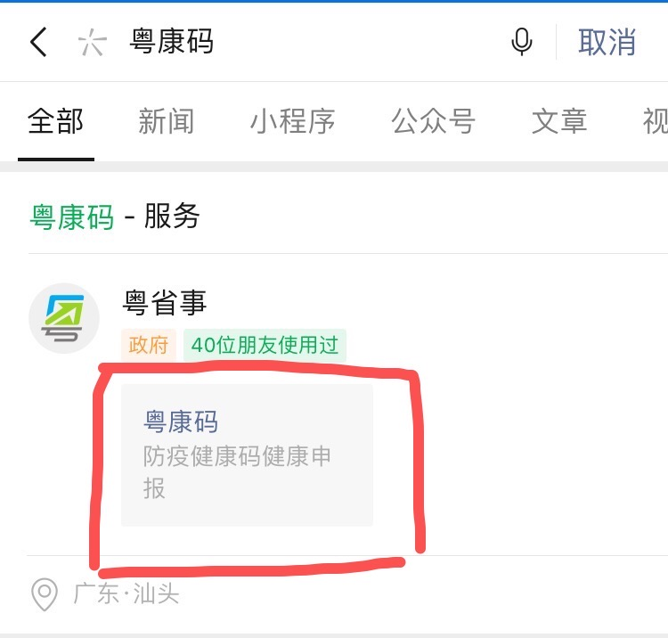
也可通过点击微信——小程序——粤省事——完成个人认证——粤康码进入程序。
- 在新的页面中找到下方的“健康申报”栏目并点击；

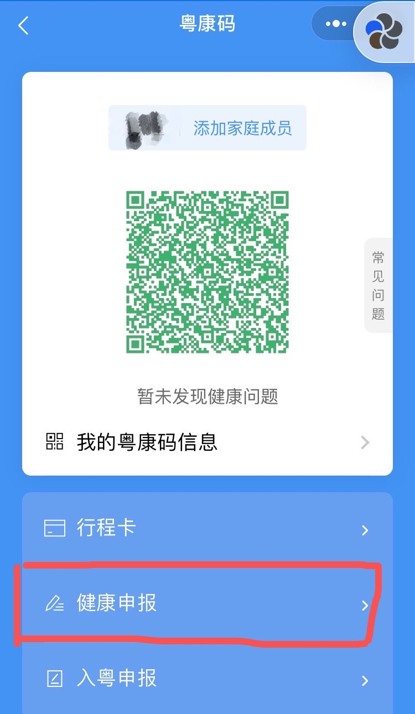

- 点击“一键申报”，完成个人健康申报后，点击“提交”，则申报完成。

